中国铁矿石价格指数（CIOPI）
中国钢铁工业协会 2019年1月29日印发

一、进口铁矿石价格（OPI）
1月29日，直接进口铁矿石62%品位干基粉矿到岸价格为77.01美元/吨（即1.2421美元/吨度），环比每吨上升1.00美元，升幅为1.32%，当月平均价格为72.75美元/吨。
1月29日，现货贸易进口铁矿石62%品位干基粉矿人民币含税价格为644.96元/吨，环比每吨上升5.04元，升幅为0.79%，当月平均价格为622.55元/吨。
1月29日，直接进口铁矿石58%品位干基粉矿到岸价格为67.46美元/吨（即1.1631美元/吨度），环比每吨上升0.79美元，升幅为1.18%；当月平均价格为63.59美元/吨。
1月29日，现货贸易进口铁矿石58%品位干基粉矿人民币含税价格为547.11元/吨，环比每吨上升3.48元，升幅为0.64%，当月平均价格为526.70元/吨。
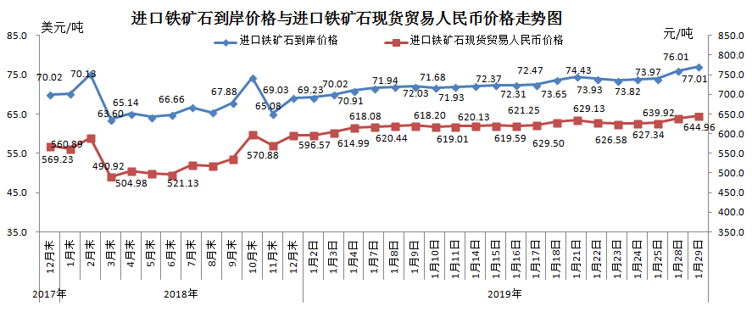
二、国产铁矿石价格
1月29日，国产铁矿石62%品位干基铁精矿含税价格为623.73元/吨，环比每吨上升0.41元，升幅为0.07%；比进口铁矿石低21.23元/吨，降幅为3.29%；当月平均价格为621.14元/吨，比进口铁矿石低1.41元/吨，降幅为0.23%。
1月29日，国产铁矿石65%品位干基铁精矿含税价格为691.23元/吨，环比每吨上升0.46元，升幅为0.07%；当月平均价格为689.33元/吨。
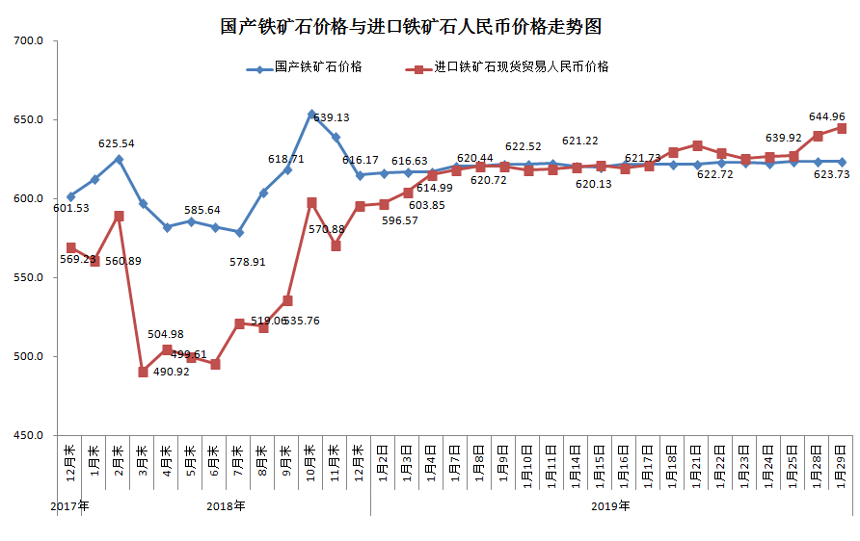三、中国铁矿石价格指数（CIOPI）
1月29日，中国铁矿石价格指数（CIOPI）279.51点，环比上升3.24点，升幅为1.17%。其中：国产铁矿石价格指数为242.40点，环比上升0.16点，升幅为0.07%；进口铁矿石价格指数为285.12点，环比上升3.70点，升幅为1.32%。
